SMB111 | Séance du 3 décembre 2024 |  | 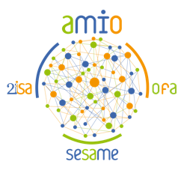
Thème : Virtualisation système et conteneurs.
Travail demandé
Objectif :
– Initiation à la virtualisation de systèmes d’exploitation.
– Comprendre Docker.

Pour cette séance, je vous propose un travail de recherche autour de la virtualisation système et des conteneurs.

Bibliographie conseillée :

Qu'est-ce qu'un hyperviseur ? – Nutanix
Docker, qu'est-ce que c'est ? – RedHat
Construire et Orchestrer des conteneurs – Blog Stephane Robert

Le travail effectué fera l'objet d'un compte rendu qui sera renvoyé par mail : francois.lacomme@2isa.net.

Merci d’indiquer vos sources.
Ce compte rendu n’a pas valeur de notation, mais uniquement de suivi de vos tâches. Vous pouvez si vous le souhaitez, vous répartir les éléments du compte-rendu.

SEC105 | Compte-rendu de la séance du 3 décembre 2024  À renvoyer à francois.lacomme@2isa.net.
Prénom Nom : |  | Date :

Quelles sont les différences entre un hyperviseur de type 1 et un hyperviseur de type 2 ?

Qu’est-ce que Cgroups ?

Quels autres fonctionnalités de base du noyau Linux sont utilisés avec Docker ?

Outre Docker, quelles sont les autres solutions de conteneurisation existantes ?

